基于 U-Net 与深度自知识蒸馏的冠状动脉分割研究
作者1 作者2
（单位名 城市 邮编）
（xxxx@xxxx）
摘 要 冠状动脉造影图像的血管分割是辅助心血管疾病诊断的关键环节，但人工标注耗时费力、依赖经验且细小血管易漏标，对自动化、高精度分割方法存在迫切需求。针对 DCA1 冠状动脉造影数据集，以经典 U-Net 编码器-解码器结构为骨干网络，引入深度自知识蒸馏（Deep Self-Knowledge Distillation，DSKD）机制，通过层级监督与软标签约束提升分割质量。该方法以上一轮训练结束时的网络权重快照作为教师网络，当前网络作为学生网络，联合优化深度分布损失（对各解码层侧输出的 patch 概率分布做 KL 散度对齐）、像素级自蒸馏损失（以教师软输出与真值的线性组合作为软标签）以及 Dice 损失，缓解血管前景与背景的类别不平衡问题。在统一训练设置下，对跳跃连接、注意力门控与 DSKD 各模块开展消融实验。结果表明，注意力机制与 DSKD 存在明显的协同增益：相较基线 U-Net，完整模型将细小血管检出率（Sensitivity）由 73.02% 提升至 80.98%，提高约 8 个百分点，准确率保持在 97% 左右。受限于基础模型规模与数据量，绝对指标（F1 约 73.2%、IoU 约 58.6%）与原论文最优结果尚有差距，但所复现方法的有效性得到验证，为后续引入更强骨干网络提供了实验依据。
关键词：冠状动脉分割；U-Net；自知识蒸馏；注意力机制；深度学习；医学图像分割；DCA1 数据集
中图分类号 TP391
Coronary Artery Segmentation Based on U-Net and Deep Self-Knowledge Distillation
AUTHOR Firstname1, AUTHOR Firstname2
(Affiliation, City ZipCode, Country)
Abstract Vessel segmentation in coronary angiography images is a crucial step for assisting the diagnosis of cardiovascular diseases. However, manual annotation is time-consuming, experience-dependent, and prone to missing thin vessels, which creates an urgent demand for automatic and high-accuracy segmentation methods. Targeting the DCA1 coronary angiography dataset, the classical U-Net encoder-decoder structure is adopted as the backbone, and a Deep Self-Knowledge Distillation (DSKD) mechanism is introduced to improve segmentation quality through hierarchical supervision and soft-label constraints. In this scheme, a snapshot of the network weights at the end of the previous epoch serves as the teacher, while the current network acts as the student. Three losses are jointly optimized: a deep distribution loss that aligns the patch-wise probability distributions of the side outputs from each decoder layer via KL divergence, a pixel-wise self-distillation loss that uses a linear combination of the teacher soft output and the ground truth as the soft label, and a Dice loss that alleviates the foreground-background class imbalance. Ablation experiments on skip connections, attention gates, and DSKD are conducted under a unified training setting. The results show a clear synergy between the attention mechanism and DSKD: compared with the baseline U-Net, the full model improves the sensitivity of thin-vessel detection from 73.02% to 80.98%, an increase of about eight percentage points, while keeping accuracy around 97%. Limited by the scale of the backbone and the amount of data, the absolute metrics (F1 about 73.2%, IoU about 58.6%) still lag behind the best results of the original paper, but the effectiveness of the reproduced method is verified, providing experimental evidence for adopting a stronger backbone in future work.
Keywords Coronary artery segmentation, U-Net, Self-knowledge distillation, Attention mechanism, Deep learning, Medical image segmentation, DCA1 dataset

1 引言
心血管疾病是威胁人类健康的主要病种之一，冠状动脉造影（X-ray Coronary Angiography）是其临床诊断的重要影像手段。从造影图像中准确分割出冠状动脉血管，能够为血管狭窄程度评估、病灶定位和手术规划提供量化依据。然而，在实际工作中血管的勾画长期依赖医生人工标注，存在三方面突出问题：一是耗时耗力，难以满足规模化筛查的需求；二是高度依赖医生经验，不同标注者之间存在较大主观差异；三是细小血管对比度低、易受背景噪声干扰，常出现漏标，导致分割精度不稳定。因此，研究自动化、高精度的冠状动脉分割方法，是临床诊断的迫切需求。
近年来，以 U-Net 为代表的编码器-解码器结构在医学图像分割任务中取得了显著成功，其跳跃连接能够融合浅层细节与深层语义，适合处理血管这类细长、分支结构。但在数据规模有限的造影分割任务中，单纯的 U-Net 对细小血管的检出率仍然不足，且容易过拟合。知识蒸馏（Knowledge Distillation）为缓解上述问题提供了新思路：通过引入"教师"对"学生"的软标签监督，可以在不显著增加推理开销的前提下提升模型的泛化能力。
本文以文献 [1] 提出的深度自知识蒸馏（Deep Self-Knowledge Distillation，DSKD）框架为核心参考，在 DCA1 冠状动脉造影数据集上以 U-Net 为骨干网络进行复现与验证。与传统蒸馏需要额外训练大型教师模型不同，DSKD 以网络自身上一轮训练的权重快照作为教师，实现"自蒸馏"，无需维护第二套模型。本文通过深度分布损失与像素级自蒸馏损失对解码器的层级输出进行约束，并结合 Dice 损失缓解类别不平衡问题；进一步设计消融实验，定量分析跳跃连接、注意力门控与 DSKD 各模块对分割性能的贡献，重点考察各模块在细小血管检出率上的协同作用。
2 相关工作
2.1 医学图像分割与 U-Net
U-Net 通过对称的编码器-解码器结构与跳跃连接，在小样本医学图像分割中表现优异，已成为该领域的基础骨干网络。围绕 U-Net 衍生出大量改进结构，例如引入注意力门控（Attention Gate）以抑制无关背景、突出目标区域的 Attention U-Net，以及采用全尺度密集跳跃连接的U-Net++/UNet3+ 等。这些改进在不同任务上均有一定收益，但通常以增加参数量与计算量为代价。
2.2 知识蒸馏与自知识蒸馏
知识蒸馏最初用于将大型教师模型的"暗知识"迁移到小型学生模型。自知识蒸馏（Self-KD）进一步去除了对独立大模型的依赖，让网络在训练过程中以自身的历史状态或深层输出作为监督信号。文献 [1] 将该思想引入冠状动脉分割，提出在解码器各层引出侧输出并施加层级监督：一方面通过深度分布损失约束各层输出的概率分布，另一方面通过像素级软标签实现细粒度自蒸馏，从而在不增加推理成本的情况下提升分割质量。本文即以该方法为基础进行实现与实验分析。
3 方法
本文方法整体流程为：DCA1 数据集 → 预处理与数据增强 → U-Net 骨干网络（可选注意力门控）→ 深度自知识蒸馏模块 → 评估与可视化。下面依次介绍数据集、网络结构与损失函数。
3.1 数据集与预处理
实验采用公开的 DCA1（Database_134_Angiograms）冠状动脉造影数据集，共包含 134 幅 X 光造影图像及其对应的专家标注血管掩膜。所有图像统一缩放至 256×256 分辨率并转换为单通道灰度图，掩膜按阈值 0.5 二值化。在主实验中，数据按约 7∶1∶2 的比例划分为训练集、验证集与测试集；在消融实验中按 8∶2 划分为训练集与测试集，并以固定随机种子保证不同配置之间划分一致、结果可比。训练阶段可选地施加随机水平/垂直翻转与小角度旋转（±15°）等数据增强以缓解过拟合。
3.2 网络结构
骨干网络采用三层下采样的 U-Net：编码器由 DoubleConv（两层 3×3 卷积 + BatchNorm + ReLU）与最大池化交替构成，通道数依次为 64、128、256；解码器通过转置卷积逐级上采样，并与对应编码层特征做跳跃连接后再卷积，最终经 1×1 卷积与 Sigmoid 输出血管概率图。在此基础上，本文实现了两类增强模块。其一为注意力门控（Attention Gate）：对跳跃连接传入的浅层特征，依据解码端的门控信号自适应加权，从而抑制背景、聚焦血管区域。其二为面向自知识蒸馏的侧输出分支：从解码器中间层（u3）引出辅助输出，经卷积与上采样得到与主输出同尺寸的概率图，仅在训练阶段参与损失计算，推理时只使用主输出，不增加额外推理开销。
3.3 深度自知识蒸馏损失
深度自知识蒸馏的核心是"教师—学生"自监督机制：教师网络（Teacher）为上一 epoch 训练结束时的模型参数快照，学生网络（Student）为当前 epoch 正在训练的模型；二者结构完全相同，无需额外训练第二套大模型。总损失由以下三部分组成。
（1）深度分布损失 L_DDL。将解码器各层侧输出划分为 4×4 共 16 个 patch，统计每个 patch 内前景/背景的软计数并经温度系数 τ 缩放后做 Softmax，得到 patch 概率分布向量；随后对学生与教师对应层的分布做 KL 散度对齐（梯度只回传至学生）。该损失在较粗的分布层面提供层级监督，有助于防止过拟合。
（2）像素级自蒸馏损失 L_PSDL。以教师主输出与真值标签的线性组合 ŷ = α·ỹ_T + (1−α)·y 作为软标签，对学生主输出施加二值交叉熵监督。其中权重 α 随训练轮次线性增大：训练初期更信任真值标签，后期逐步增加对教师软输出的信任，实现由"硬监督"到"软监督"的平滑过渡，在细粒度像素层面提升泛化能力。
（3）Dice 损失 L_DICE。血管前景像素远少于背景像素，存在严重的类别不平衡。引入标准 Dice 损失直接优化重叠度指标，缓解前景像素过少导致的训练偏置。
训练时总损失为 L = L_DDL + L_PSDL + L_DICE（首个 epoch 因无教师，仅使用 L_DICE）。主要超参数设置为：温度系数 τ = 3.0，patch 数 16（4×4），α 终值为 0.5，优化器采用 AdamW（学习率 1×10⁻³，权重衰减 1×10⁻⁵），每 10 个 epoch 学习率衰减为原来的 30%，batch size 为 4。
4 实验与结果分析
4.1 评价指标
采用医学图像分割常用指标进行评估，包括 F1 分数（即 Dice 系数 DSC）、交并比 IoU、准确率 Accuracy、敏感性 Sensitivity（衡量血管前景的检出率）与特异性 Specificity（衡量背景的正确识别率）。其中敏感性对细小血管的漏检尤为敏感，是本文关注的核心指标。
4.2 DSKD 模型训练结果
完整 DSKD 模型在训练集上训练 50 个 epoch，训练损失快速下降并平稳收敛，验证集 F1 与 IoU 在前 10 个 epoch 内迅速上升后趋于稳定，特异性始终维持在 0.98 以上，敏感性稳定在 0.75 附近波动（如图 1 所示）。在测试集上的最终结果为：F1（DSC）= 0.732，IoU = 0.586，准确率 = 0.971，敏感性 = 0.730，特异性 = 0.986，整体收敛稳定、无明显过拟合。
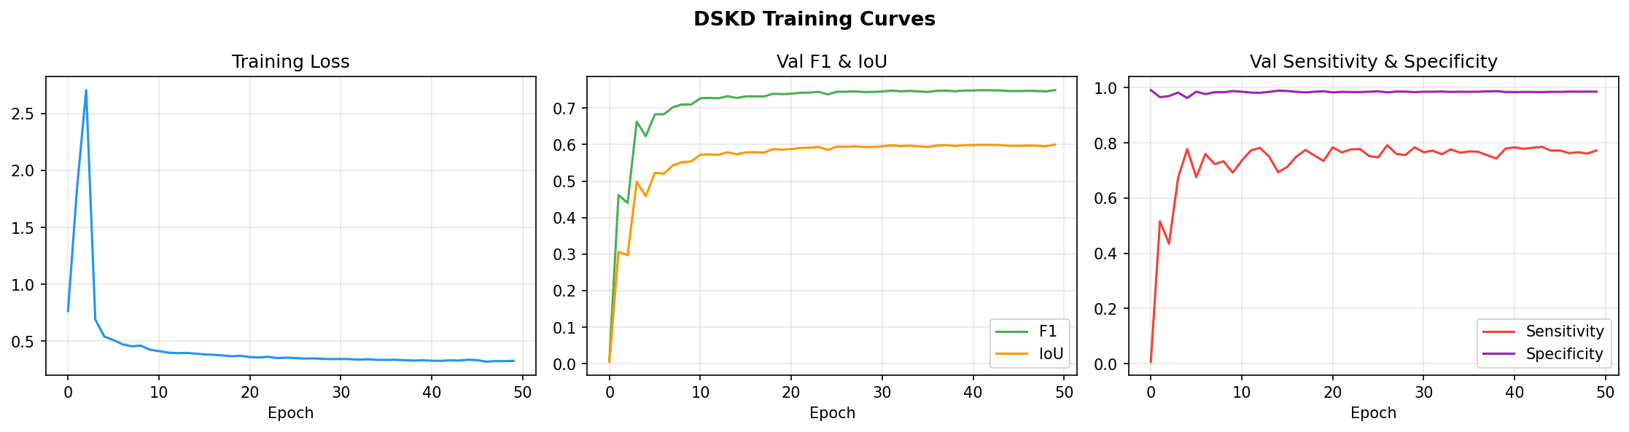
图 1 DSKD 模型训练曲线（训练损失、验证 F1/IoU、验证敏感性/特异性）
Fig.1 Training curves of the DSKD model (training loss, validation F1/IoU, validation sensitivity/specificity)
4.3 消融实验
为定量分析各模块的贡献，在统一训练设置（30 个 epoch、相同数据划分与随机种子）下，设计了五组对比实验：基线 U-Net、去除跳跃连接的 U-Net、Attention U-Net、U-Net + DSKD，以及注意力与 DSKD 结合的完整模型（Attention U-Net + DSKD）。各配置在最优 epoch 处的指标如表 1 所列。
表 1 消融实验结果对比
Table 1 Comparison of ablation study results
实验配置 | F1 | Accuracy | Sensitivity | Specificity
基线 U-Net (Baseline) | 0.7520 | 0.9734 | 0.7302 | 0.9889
去除跳跃连接 (w/o Skip) | 0.7552 | 0.9736 | 0.7356 | 0.9888
Attention U-Net | 0.7552 | 0.9730 | 0.7568 | 0.9868
U-Net + DSKD | 0.7514 | 0.9730 | 0.7443 | 0.9876
Attention U-Net + DSKD（完整） | 0.7514 | 0.9702 | 0.8098 | 0.9806
从结果可以得到以下分析。首先，去除跳跃连接后 F1 与敏感性与基线接近（敏感性仅由 73.02% 提高至 73.56%，约 +0.54 个百分点），说明在当前三层 U-Net 与数据规模下，跳跃连接对最终分数的提升有限，不能单独解释后续敏感性的大幅提高。其次，单独引入注意力门控将敏感性提升至 75.68%（约 +2.66 个百分点），表明注意力机制能有效聚焦血管区域、提高检出率；单独引入 DSKD 也带来 +1.41 个百分点的提升，验证了自蒸馏的有效性。最后，注意力与 DSKD 结合的完整模型将敏感性进一步提升至 80.98%（相对基线 +7.96 个百分点），明显超过两者单独作用之和，体现出二者之间的协同增益效应；其代价是特异性略有下降（98.89% → 98.06%），但准确率仍保持在 97% 左右，整体折中合理。图 2 与图 3 分别给出基线与去除跳跃连接两组的指标柱状对比与训练曲线，可见二者数值接近、收敛水平相当，进一步印证了上述结论。
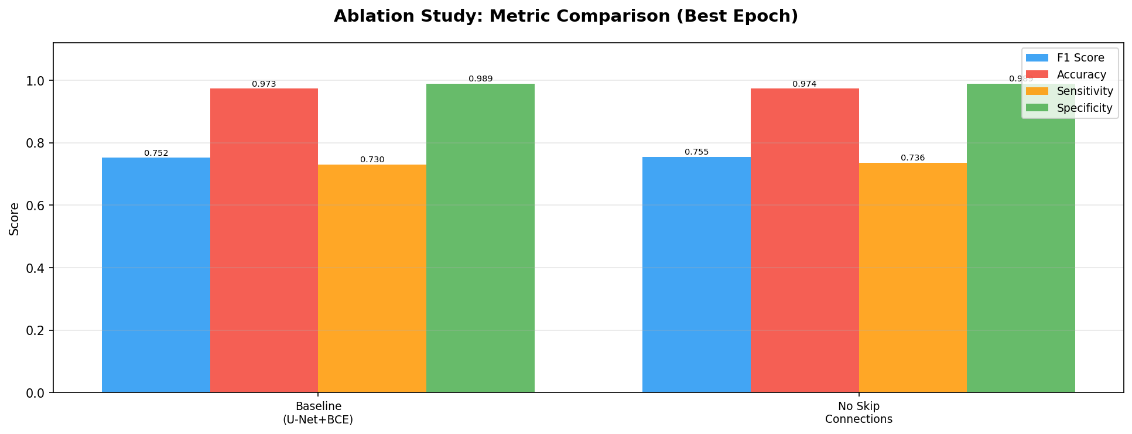
图 2 消融实验指标柱状对比（最优 epoch）
Fig.2 Bar comparison of ablation metrics (best epoch)
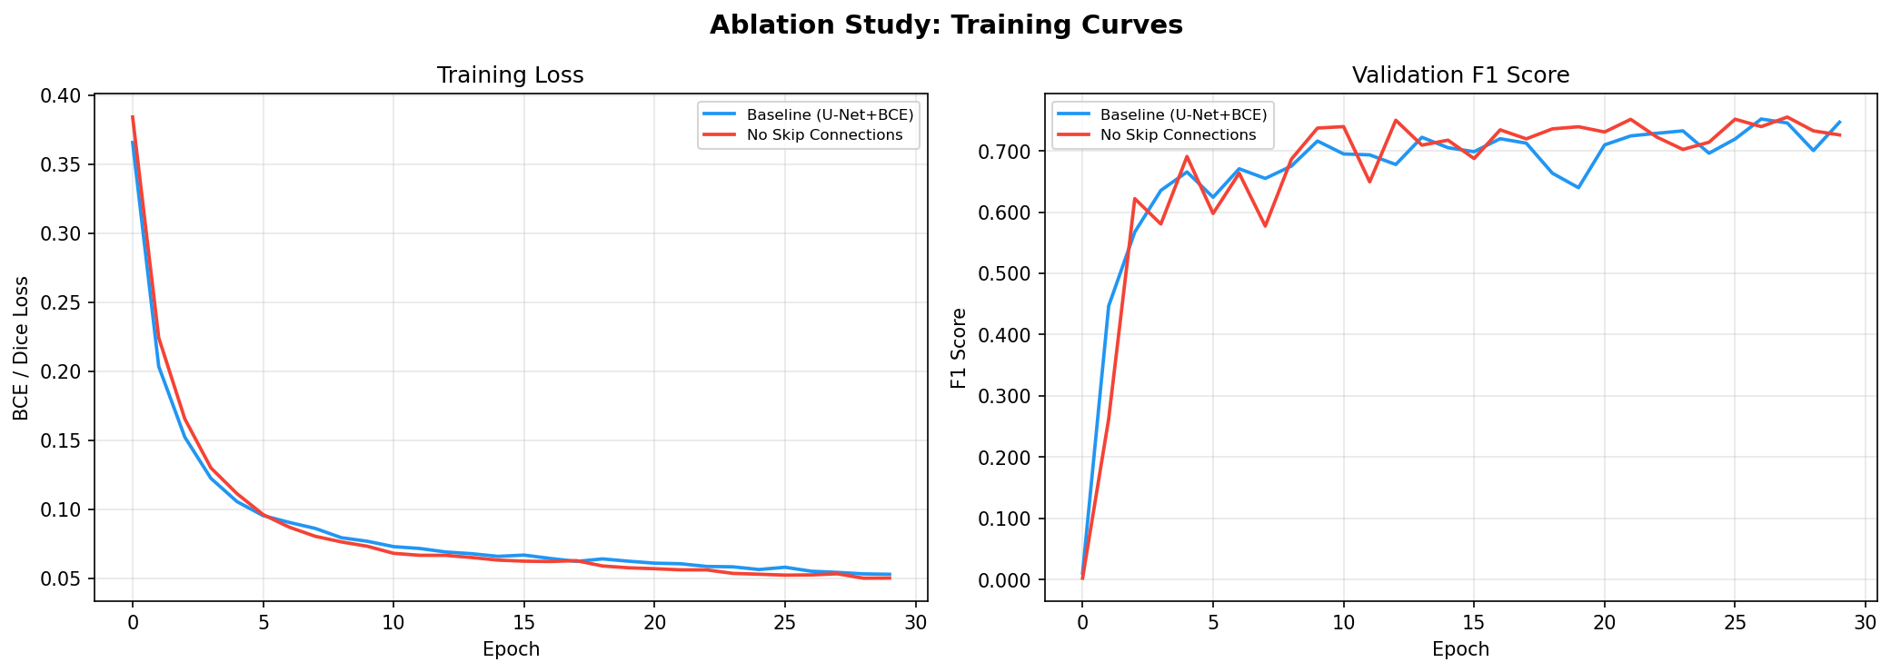
图 3 消融实验训练曲线（训练损失与验证 F1）
Fig.3 Training curves of the ablation study (training loss and validation F1)
4.4 与原论文结果对比
将完整方法在测试集上的指标与文献 [1] 报告的 DCA1 最优结果进行对比，如表 2 所列。
表 2 与原论文 DCA1 结果对比
Table 2 Comparison with the original paper on DCA1
指标 (Metric) | 论文最优 (Paper) | 本实验 (Ours) | 差距原因 (Reason)
F1 (DSC) | 81.06% | 73.20% | 基础模型不同
IoU | 66.95% | 58.60% | U-Net vs U-Net3+
Accuracy | 97.85% | 97.05% | —
Sensitivity | 81.36% | 73.04% | 训练数据更少
可以看出，本实验在准确率上已接近论文水平，但 F1、IoU 与敏感性等指标仍存在一定差距。差距主要来源于：其一，本文骨干网络为轻量的三层 U-Net，而原论文采用表达能力更强的 U-Net3+ 全尺度密集连接结构；其二，本课题可用的训练数据量更少，限制了模型对细小血管的学习。尽管绝对指标尚有差距，但消融实验已充分证明所复现的注意力机制与 DSKD 在提升细小血管检出率上的有效性与协同性。
5 结束语
本文面向 DCA1 冠状动脉造影分割任务，在 U-Net 骨干网络上复现并验证了深度自知识蒸馏（DSKD）方法，通过深度分布损失、像素级自蒸馏损失与 Dice 损失的联合优化实现层级监督与软标签约束，并以系统的消融实验分析了跳跃连接、注意力门控与 DSKD 各模块的贡献。实验表明，注意力机制与 DSKD 之间存在显著的协同增益效应，可将细小血管检出率（敏感性）由 73.02% 提升至 80.98%，提高约 8 个百分点，同时保持约 97% 的整体准确率。
本文工作仍存在不足：受限于骨干网络规模与训练数据量，F1、IoU 等绝对指标与原论文最优结果尚有差距；此外，当前实验主要在单一数据集上完成，方法的泛化性有待进一步检验。未来工作将从以下方向展开：一是引入 U-Net3+ 等更强骨干网络以提升基础表达能力；二是通过更充分的数据增强或引入更多公开造影数据扩充训练样本；三是探索更细致的层级蒸馏策略与多数据集交叉验证，以进一步提升模型在细小血管分割上的精度与鲁棒性。
参考文献
[1] Deep Self-Knowledge Distillation: A Hierarchical Supervised Learning for Coronary Artery Segmentation [EB/OL]. arXiv:2509.03173. https://arxiv.org/abs/2509.03173.
[2] RONNEBERGER O, FISCHER P, BROX T. U-Net: Convolutional networks for biomedical image segmentation [C]// International Conference on Medical Image Computing and Computer-Assisted Intervention (MICCAI). Cham: Springer, 2015: 234-241.
[3] OKTAY O, SCHLEMPER J, FOLGOC L L, et al. Attention U-Net: Learning where to look for the pancreas [C]// Medical Imaging with Deep Learning (MIDL). 2018.
[4] ZHOU Z W, RAHMAN SIDDIQUEE M M, TAJBAKHSH N, et al. UNet++: A nested U-Net architecture for medical image segmentation [C]// Deep Learning in Medical Image Analysis (DLMIA). Cham: Springer, 2018: 3-11.
[5] HINTON G, VINYALS O, DEAN J. Distilling the knowledge in a neural network [EB/OL]. arXiv:1503.02531. https://arxiv.org/abs/1503.02531.
[6] ZHANG L, SONG J, GAO A, et al. Be your own teacher: Improve the performance of convolutional neural networks via self distillation [C]// IEEE/CVF International Conference on Computer Vision (ICCV). 2019: 3713-3722.
[7] CERVANTES-SANCHEZ F, CRUZ-ACEVES I, HERNANDEZ-AGUIRRE A, et al. Automatic segmentation of coronary arteries in X-ray angiograms using multiscale analysis and artificial neural networks [J]. Applied Sciences, 2019, 9(24): 5507.

